PEMERINTAH PROVINSI DAERAH KHUSUS IBUKOTA JAKARTA
DINAS PARIWISATA DAN EKONOMI KREATIF
Bidang Data, Informasi dan Pengembangan Destinasi

LAPORAN PELAKSANAAN TUGAS TENAGA AHLI
Kegiatan Penyediaan dan Pengelolaan Data Statistik Pariwisata Jakarta — Tahun Anggaran 2026
Nama Tenaga Ahli | [Nama Tenaga Ahli]
NIK / No. Kontrak | [NIK / No. Kontrak]
Jabatan / Posisi | Tenaga Ahli Master Data Management (MDM) Specialist (Senior)
Kualifikasi | S1 Sistem Informasi/Teknik Informatika/Ilmu Komputer/Statistik, pengalaman minimal 7 tahun
Periode Laporan | Bulan ke-2 (Laporan Bulanan Kedua)
Sub Kegiatan | Perencanaan Daya Tarik Wisata Provinsi
Lokasi | Provinsi DKI Jakarta

I. PENDAHULUAN
Laporan ini merupakan laporan bulanan kedua atas pelaksanaan kegiatan Penyediaan dan Pengelolaan Data Statistik Pariwisata Jakarta Tahun Anggaran 2026. Bila bulan pertama difokuskan pada pembangunan fondasi data indikator awal dan dashboard percontohan, maka bulan kedua difokuskan pada tiga hal: (1) mengoperasikan platform data pariwisata secara mandiri melalui infrastruktur milik Dinas (dapat diakses pada dispar.rantai.dev), lepas dari ketergantungan layanan pihak ketiga; (2) memperluas cakupan data melalui pengumpulan (crawl) data baru — wisata ramah muslim/halal, wisatawan mancanegara, kuliner, serta seni dan pertunjukan sebagai pendukung indikator Global City Index (GCI) dimensi Pengalaman Budaya; dan (3) memperkuat kualitas data yang sudah ada, khususnya pengayaan (enrichment) lokasi event menjadi alamat, titik koordinat, dan sumber yang terverifikasi.
Sebagai MDM Specialist, tenaga ahli bertanggung jawab membentuk dan menjaga data induk (golden record) entitas pariwisata dari data baru maupun data yang diperkuat, melalui konsolidasi, deduplikasi, verifikasi, dan validasi lintas sumber agar setiap entitas tepercaya dan dapat diaudit.
II. URAIAN TUGAS
Sesuai Kerangka Acuan Kerja (KAK) kegiatan, uraian tugas untuk posisi ini adalah sebagai berikut:
a. Mengidentifikasi entitas master data pariwisata Jakarta dan menyusun struktur data master;
b. Menyusun kebijakan dan prosedur MDM (data ownership, data stewardship, alur perubahan, persetujuan, dan audit);
c. Melaksanakan pembentukan master data melalui konsolidasi, deduplikasi, verifikasi, dan validasi data dari berbagai sumber;
d. Menyusun mekanisme pemeliharaan dan pemutakhiran master data secara berkala;
e. Memastikan integrasi master data ke dalam database dan ketersediaannya bagi Dashboard melalui metadata.
III. PELAKSANAAN PEKERJAAN BULAN INI
Pada bulan kedua, pekerjaan MDM yang menonjol adalah (1) pembentukan master data wisata ramah muslim/halal dengan nomor sertifikat halal sebagai kunci identitas tepercaya, dan (2) penguatan golden record event melalui pengayaan lokasi menjadi alamat/koordinat/sumber beserta verifikasi ulang 12 event prioritas. Realisasi terhadap uraian tugas:
Uraian Tugas (KAK) | Realisasi Bulan Ini
Identifikasi entitas & struktur master | Menetapkan entitas master baru: restoran/zona KHAS halal, hotel ramah muslim, mall ramah muslim, RPH halal, produk kreatif halal, serta entitas event; menyusun atribut kunci masing-masing.
Kebijakan & prosedur stewardship | Menetapkan aturan kepemilikan nilai per-sumber; nilai hasil riset tidak difabrikasi — bila tak terverifikasi, atribut dikembalikan ke status kosong atau ditandai untuk ditinjau (needs_review).
Konsolidasi, deduplikasi & verifikasi | Memverifikasi nomor sertifikat halal (BPJPH/LPPOM MUI) sebagai kunci induk; menyelaraskan penamaan dan menautkan tautan Google Maps yang dapat diverifikasi pada entitas halal.
Penguatan golden record event | Memperkaya 804 baris event dengan alamat, titik koordinat, dan sumber; melakukan verifikasi ulang bertingkat pada 12 event prioritas hingga 7 mencapai keyakinan tinggi (high), termasuk koreksi alamat luar negeri yang keliru pada sumber asli.
Integrasi master ke dashboard | Memastikan atribut master (nama, alamat, koordinat, sumber, nomor sertifikat, tingkat keyakinan) tersedia konsisten pada halaman detail katalog dan peta.

IV. BUKTI PELAKSANAAN
Bukti berupa data induk halal dengan nomor sertifikat sebagai kunci identitas, dan golden record event yang telah diperkuat dengan alamat & koordinat.
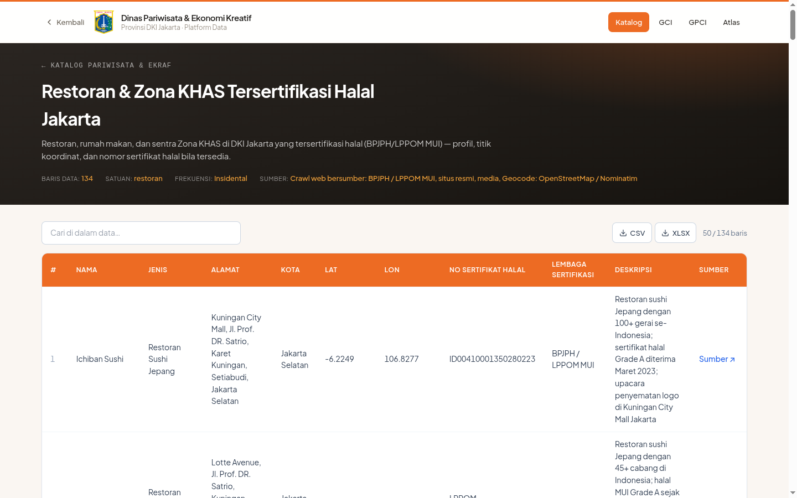
Gambar 1. Data induk restoran halal dengan No. Sertifikat Halal (BPJPH/LPPOM MUI) sebagai kunci identitas tepercaya dan sumber yang dapat diverifikasi.
Cuplikan golden record event yang diperkuat (12 event prioritas — hasil verifikasi ulang):
Nama Event | Alamat (hasil geocode) | Kota | Lat | Lon
BTN JAKARTA INTERNATIONAL… | Stadion Utama Gelora Bung Karno (finish… | Jakarta Pusat | -6.2185 | 106.8017
RED CROSS INDONESIA - PMI | Lapangan Sisi Selatan Monumen Nasional … | Jakarta Pusat | -6.1830 | 106.8232
TRAVEL MEET ASIA 2026 | Swissotel Jakarta PIK Avenue, PIK Avenu… | Jakarta Utara | -6.1085 | 106.7398
JAKARTA AT IMEX FRANKFURT… | Messe Frankfurt (venue IMEX Frankfurt),… | Frankfurt am Ma… | 50.111949 | 8.651138
SALES MISSION CHINA AT XI… | Hotel Nikko Xiamen, No. 199 Wenxing Eas… | Xiamen, Fujian,… | 24.4494 | 118.0819
JAKARTA AT ITB CHINA 2026 | Shanghai World Expo Exhibition & Conven… | Shanghai, China | 31.183552 | 121.4895…

Sumber: dataset Jumlah Pengunjung Event Jakarta 2026 (804 baris); kolom lokasi diperkuat menjadi alamat, koordinat, dan sumber via geocoding + penelusuran web.
V. RENCANA TINDAK LANJUT — PENGEMBANGAN PLATFORM AI-DATA
Sebagai kelanjutan, tim melanjutkan pengembangan Jakarta Tourism Intelligence Platform — satu fondasi AI-Data yang menggabungkan lima kemampuan inti: Data Gathering, Lakehouse Making, Dashboarding, AI Analyst, dan Policy Insight Layer. Pada bulan kedua ini, kemampuan Dashboarding dan Data Gathering telah mulai terwujud nyata dan berjalan di atas infrastruktur milik Dinas; tahap berikutnya menyiapkan lapisan AI Analyst agar pengguna dapat bertanya langsung kepada data dengan jawaban yang tetap dapat diaudit.
Pada pengembangan platform, MDM Specialist berperan memastikan setiap sumber yang masuk melalui Data Gathering dikonsolidasikan menjadi master data tepercaya — dengan kunci identitas yang jelas (mis. nomor sertifikat halal) dan tingkat keyakinan yang tercatat — sebelum dipakai dashboard maupun AI Analyst.
VI. PENUTUP
Master data entitas halal telah dibentuk dengan kunci sertifikat, dan golden record event telah diperkuat serta diverifikasi ulang. Tahap berikutnya adalah memformalkan kebijakan stewardship dan memperluas master data ke seluruh entitas pariwisata.

Mengetahui,  Pejabat Pembuat Komitmen | Jakarta, ......................... 2026  Tenaga Ahli yang bersangkutan
( Bima Agung ) | ( [Nama Tenaga Ahli] )
NIP. 197907162011011008 | Tenaga Ahli Master Data Management (MDM) Specialist (Senior)

